IMU 則讀取動態姿勢並估算出Trunk flexion angle後,要如何利用這些資訊,評估穿戴外骼後對腰椎壓力有降低

外骨骼輔助_人機介面資料:
一、輸入資料:
欄位 | 說明
record_id | 紀錄編號<001~999>
subject_name | 姓名<中英文>
gender | 性別<男/女>
age | 年齡< >
height_cm | 身高
weight_kg | 體重
spring_k | 彈簧系數
task_type | 擺位 / 移床
condition | bare / exo
timestamp | 時間<自動代入電腦時間>
theta_deg | 軀幹前傾角
M_lumbar | 腰椎力矩
M_exo | 外骨骼輔助力矩
M_mus_exo | 背肌剩餘力矩
F_c_bare | 未穿戴腰椎壓迫力
F_c_exo | 穿戴腰椎壓迫力
reduction_percent | 減壓率
load_index | 負載指數
risk_flag | normal / warning / high

按鈕：
- IMU 校正鈕<測試者站正>
測試者站正時按下，將目前姿態設定為 0°。
- 開始測試
- 停止測試
- 儲存紀錄
- 匯出報表

二、記錄在資料庫的條件:
$Trunkflexionangle=θ_{1}−θ_{2}$
θ1軀幹 IMU 角度/ θ2骨盆 和腰部 IMU 角度
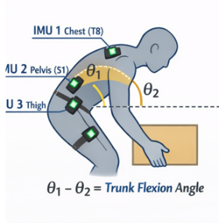
測試步驟:
STEP1.測試者站正，IMU校正鈕
STEP2.測試者需要未穿外骨骼時, 穿載IMU測試動作如下:擺位、移床的動作並記錄

STEP3.測試者需要穿外骨骼和IMU測試動作如下:擺位、移床的動作並記錄彎曲角度
STEP4.可連續測試, 穿外骨骼和IMU的情況，系統會記錄最大值,並且每3秒自動記錄一次資訊,即可統計出腰椎最大壓迫力。
二、呈現在人機介面數據:
建議畫面呈現如下：
顯示項目 |  | 單位 |  | 說明
軀幹前傾角 |  | degree |  | Trunk flexion angle
F_c_bare |  | N |  | 未穿戴外骨骼估算腰椎壓迫力
F_c_exo |  | N |  | 穿戴外骨骼估算腰椎壓迫力
M_lumbar |  | N·m |  | 腰椎平衡力矩
M_exo |  | N·m |  | 外骨骼輔助力矩
M_mus_exo |  | N·m |  | 穿戴後背肌仍需承擔力矩
外骨骼有效率 |  | % |  | 壓力降低率
高風險角度次數 | 次 |  | θ > 20° 且持續 3 秒以上
動作總時間 | s |  | 每次擺位 / 移床時間
腰椎最大壓迫力 | N |  | 該次測試最大 F_c
負載指數 | - |  | 可用 F_c / 3400 表示
負載指數建議：
Load Index = F_c / 3400
Load Index | 風險判讀
< 0.75 | 低風險
0.75 - 1.0 | 中等風險
> 1.0 | 高風險

//____________________________________________
我們已經利用 IMU 數據擷取出生理訊號，特別是軀幹前傾角（Trunk Flexion Angle）後，要評估「穿戴外骨骼後對腰椎壓力的降低幅度」，在生物力學上通常會從「力學物理模型」與「統計/人體工學評估」兩個維度來交叉驗證。
以下是業界與學術界評估外骨骼減壓效果的標準流程與計算方法：
一、 建立腰椎壓力力學模型（L5-S1 Compression Force）
腰椎所受的總壓力（Compression Force,F_c）主要來自兩大部分：上半身與重物的重力（垂直分力），以及腰背肌群為了維持平衡而收縮產生的拉力。
1. 未穿戴外骨骼的基準模型（Baseline）
在靜態或準靜態下，簡化的腰椎單肌肉合力模型如下：
$F_{c_{bare}}=W_{upper}×gravity×cosθ+F_{mus}$
$θ$：IMU 測得的軀幹前傾角（Trunk Flexion Angle），直立為 0$°$
$W_{upper}$：腰部以上身體與重物的總重量。腰部以上身體質量，約0.6 × W_body
W_upper 須記得乘上g=9.8m/s^2
$F_{mus}$<未穿戴>：背部背伸肌（如豎脊肌 Erector Spinae）的收縮力。
$F_{mus}=W_{upper×{9.81}_{m/{s^{2}}}}$<g=9.81 m/s²>
未穿戴外骨骼時，動作時平衡軀幹前傾力矩（Lumbar Moment, $M_{lumbar}$）：
$M_{lumbar}=W_{upper}×d×sinθ$
d：軀幹質心到 L5-S1 的距離。d:上半身質心到 L5-S1 距離，約 0.25 至 0.35 m。
$F_{mus}={M_{lumbar}}/{d_{mus}}$
$d_{mus}$：背肌到脊椎中心的有效力臂（人體解剖學上通常固定約為 0.05 m。
結論：當 theta（前傾角）越大，$sinθ$越大，腰部力矩與背肌拉力就會線性飆升，導致椎間盤壓力 $F_{mus}$急遽增大。
二、 帶入外骨骼輔助力矩（Exoskeleton Assistance）
外骨骼的核心功能，就是提供一個輔助力矩$M_{exo}$來分擔背部肌肉的負擔。
1. 穿戴外骨骼後的壓力模型
穿戴外骨骼後動作時平衡軀幹前傾力矩，背部肌肉只需要提供剩下的力矩即可：
${M_{{mus}_{exo}}=M}_{lumbar}−M_{exo}$
如果是被動式（彈簧/氣壓棒）： 輔助力矩通常是角度的函數，例如
$M_{exo}=K×θ$
直接用終力不符合，若你一開始的時候力豈不是負的
用近似法算出來的值也太大
因此建議直接用F1+K * theta (F1, K 自定義)
如果你在做外骨骼的機構動力學模擬（例如在 MATLAB/Simulink 或 ADAMS 中），需要將其簡化為線性元件，工程上通常會採用「等效剛度（Equivalent Stiffness, $k_{eq}$）」的概念，而不是單一的彈性係數。
等效剛度只能在特定行程區間內透過兩點法來近似計算：
$$k_{eq} = \frac{F_2 - F_1}{\Delta x}$$
- $F_1$：初始預壓力（廠商規格書會提供）。
- $F_2$：全行程時的終點力（廠商規格書會提供）。
- $\Delta x$：最大工作行程（此型號為 $25\text{ mm} = 0.025\text{ m}$）。

計算出來的數值代表什麼？
這個計算出來的 $k_{eq}$（單位為 $\text{N/m}$ 或 $\text{N/mm}$），僅代表那條力曲線的「斜率」。
當你要計算外骨骼在某個行程 $x$ 下的實際輸出力量時，你絕對不能直接用 $F = k_{eq} \cdot x$，而必須把初始預壓力加回去：
$$F(x) \approx F_1 + k_{eq} \cdot x$$
警告： 這種線性近似只有在慢速、間歇性作動（等溫壓縮）時才準確。一旦如前所述遇到高速高頻的人體運動，真實的出力會遠高於這個線性預估值。

3. 外骨骼設計的替代建模思維
在外骨骼或人機互動機構的設計中，現代的做法通常不把它當作彈簧（Spring），而是將其建模為一個「非線性氣動微型致動器（Nonlinear Pneumatic Actuator）」或「非線性阻抗元件」。
在軟體模擬時，應直接導入廠商提供的行程-出力對照表（Lookup Table），或者直接使用氣體力學公式：
$$F(x) = P_0 \cdot A \cdot \left( \frac{V_0}{V_0 - A \cdot x} \right)^\gamma$$
- $P_0, V_0$ 為初始壓力和容積。
- $A$ 為活塞有效截面積。
- $\gamma$ 為絕熱指數（空氣/氮氣在高速作動下約取 $1.4$）。
透過這種非線性建模，你才能在模擬階段就發現穿戴者在特定關節角度下，是否會產生嚴重的「人機對抗」或局部過載。

< 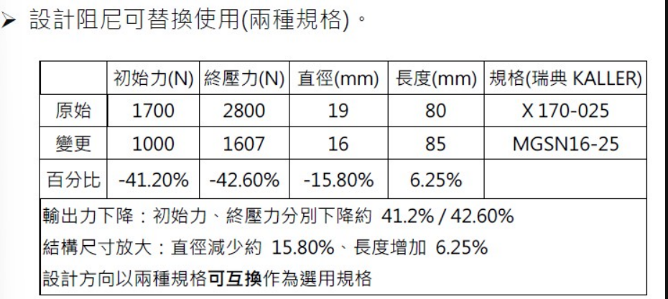 >
此時的腰椎總壓力轉變為：
$F_{c_{exo}=W_{upper}×cosθ+\left(M_{{mus}_{exo}}÷d_{mus}\right)}$
- $M_{{mus}_{exo}}$：外骨骼在該軀幹角度下所輸出的輔助力矩。
2. 計算壓力降低率（Reduction Rate）
透過 IMU 連續量測動作曲線，你可以即時算出整個動作週期（例如一次彎腰搬物再站直）中的動態減壓比例：
${Reduction}_{\text{\%}}=\left(F_{{c_{}}_{bare}}−F_{c_{{}_{exo}}}\right)÷F_{c_{{}_{exo}}}\left(time\right)×100\text{\%}$
通常設計優良的腰部外骨骼，在軀幹前傾 $θ>45$ 時，能幫腰椎降低$20\text{\%} 40\text{\%}$的壓迫力。
三、 實務上的具體評估指標（Metrics）
光有公式還不夠，在跑測試評估（Testing Protocol）時，通常會定義以下三個核心指標來發發表論文或寫產品規格書：
1. 峰值壓力降低量（Peak Force Reduction）
- 方法： 找出單次搬運過程中，IMU 測得 theta 最大（彎腰最深）或加速度最大那一瞬間的腰椎壓力 $F_{c_{}}$。
- 意義： 評估外骨骼是否能防止突發性的急性腰部扭傷（避免超過 NIOSH 的 3400N 傷害臨界值）。

2. 計算壓力降低率（Reduction Rate）
- 透過 IMU 連續量測動作曲線，你可以即時算出整個動作週期（例如一次彎腰搬物再站直）中的動態減壓比例：
${Reduction}_{\text{\%}}=$
通常設計優良的腰部外骨骼，在軀幹前傾 45~ 60度 時，能幫腰椎降低 20%~40%的壓迫力。
//______________________________
以下是一份可直接放進「外骨骼輔助人機介面程式」的評估架構。重點是：IMU 量到 Trunk flexion angle 後，不只顯示角度，而是把角度轉成「腰椎力矩」、「背肌需求力」、「L5-S1 腰椎壓迫力」，再比較未穿戴與穿戴外骨骼的差異。
外骨骼輔助人機介面評估規格
二、IMU 角度計算
若使用兩顆 IMU：
Trunk flexion angle = θ1 - θ2
其中：
符號 | 說明
θ1 | 軀幹 IMU 角度
θ2 | 骨盆 / 腰部 IMU 角度
θ | 校正後軀幹前傾角
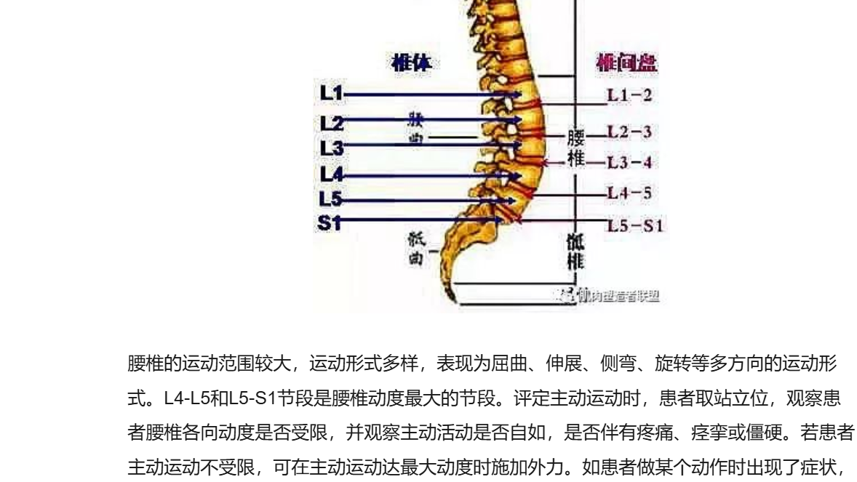
d:上半身質心到 L5-S1 距離，約 0.25 至 0.35 m
< L5（第五腰椎）
- 腰椎最下方的一節椎骨
- 位於骨盆正上方
- 是人體承受負重最大的腰椎關節之一
S1（第一薦椎）
- 薦骨（Sacrum）最上端
- 位於兩側髂骨之間

